Rundbrief an Senior:innen |  | Nr. 31
FORUM älterwerden der Erzdiözese Freiburg e.V.
Texte/Ideen/Auswahl: Theresa Betten, Bildungsreferentin für Seniorenarbeit; Johannes Braun, Geschäftsführung für das FORUM älterwerden

Thema: Wüstentiere

Erinnern Sie sich noch daran, dass Angela Merkel sich selbst mit einem Kamel verglichen hat? Sie meinte ihre (anzweifelbare) Fähigkeit, ›Schlaf zu tanken‹. Wüstentiere haben es jedenfalls geschafft, sich an widrigste Bedingungen anzupassen. Und gerade nach Drei-Könige lohnt sich ein Blick auf Kamele und andere Geschöpfe, die unglaubliches leisten können…

Impuls
Lesen Sie den Text am besten laut vor:
Kamele wurden vom Menschen gezähmt.
Denn Kamele können Wolle, Milch und Fleisch bieten,
Kamele können Lasten tragen und haben – in der Regel – ein sanftes Gemüt.

Es gibt da diese Geschichte von den Kamelhirten, die keine Zäune oder Mauern bauen mussten, damit die Tiere zusammenblieben. Was die Kamelhirten taten war, Wasserstellen für die Kamele anzulegen, an denen sich die Tiere laben konnten.

Faszinierend:
Es wird keine Grenze gesetzt, sondern frisches Wasser angeboten.
Zwischen Mensch und Tier gibt es ein Geben und Nehmen.

Impulsfragen
- Welches ›frische Wasser‹ wünsche ich mir?
- Welche Vorstellung habe ich von einem Leben zwischen Wüste und Oase?
- Gibt es Tiere, die mich faszinieren, weil Sie sich besonders angepasst haben? Welche und warum faszinieren sie mich so?

Anregung zum Austausch (Telefon oder Spaziergang)
Rufen Sie einen Menschen an, mit dem Sie eine halbe Stunde telefonieren können
– oder verabreden Sie sich zu einem Spaziergang.

- Welche spannenden ›Wüstengeschichten‹ und ›Wüstengeschöpfe‹ sind Ihnen in Bildern, Geschichten oder Filmen schon begegnet? Was verbinden Sie damit für ein Gefühl?
- Mit unserer Vorstellung von Wüsten sind auch immer wieder Oasen verbunden. Was sagt Ihnen dieses Wort? Welche ›Oasen‹ gibt es in Ihrem Leben, an denen Sie ›auftanken‹ können?

Bedanken Sie sich fürs Zuhören und Erzählen und verabreden Sie sich zum nächsten Gespräch!


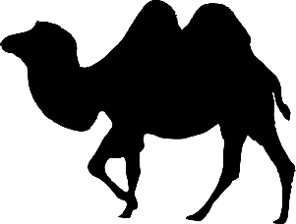
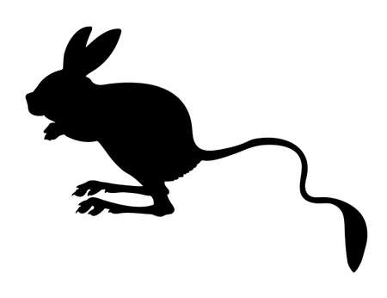
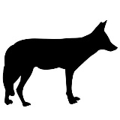
Anregung zu einer Gedächtnisübung: Groß und Klein in der Wüste

E
B
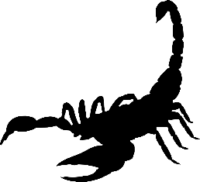
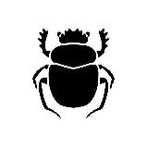
A

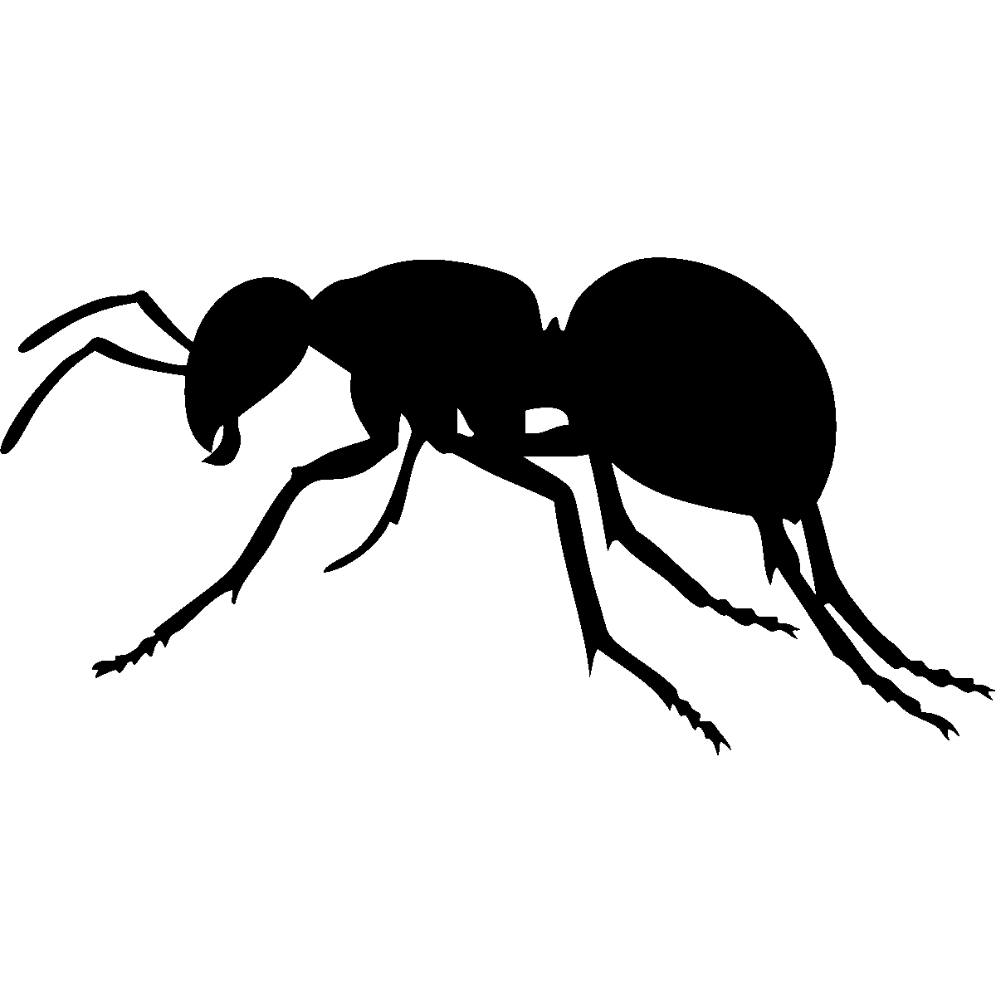
I
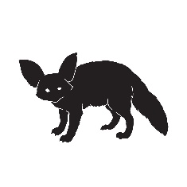
G
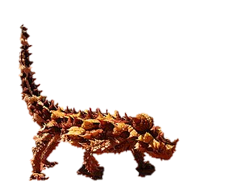

J
F

C

H
D

Sie finden oben einige Wüstentiere, die Ihnen vielleicht bekannt vorkommen.
Die Größenverhältnisse stimmen aber nicht.

- Sortieren Sie die 10 Tiere von A bis J ihrer tatsächlichen Größe nach:
ganz klein _ _ _ _ _ _ _ _ _ _ ganz groß

- Ordnen Sie die den Tieren die Eigenschaften / Aussagen zu, die in der Tabelle stehen. Schreiben Sie zum jeweiligen Buchstaben auch den Namen des Tieres.

Name | Eigenschaft / Aussage | Buchstabe
 | (1) Weibchen wie Männchen tragen Hörner
 | (2) hat fünf bis sieben Zähne
 | (3) ist überwiegend nachtaktiv
 | (4) ist ein Symbol für Auferstehung
 | (5) trinkt 150 Liter Wasser auf einmal
 | (6) bekommt Abkühlung über die Ohren
 | (7) gräbt sich ein, um sich abzukühlen
 | (8) polstert ihren Bau mit Kamelhaar
 | (9) frisst auch Beeren
 | (10) frisst ausschließlich Ameisen

- Wie viele Tiere schauen nach rechts, wie viele nach links?

- Wie viele dieser Wüstentiere sind Säugetiere?

Bilder: pixabay.com; flaticon.com; 123RF.com; vecteezy.com; freepik.com.

Anregung zu einer Meditationsübung: Wüstenblume

Ein Knäuel von grün-grauem Blattwerk,
verweht im Sande.
Völlig trocken.
Völlig trocken.

Ich stelle mir die Hitze der Wüste vor,
die Trockenheit, den staubigen Sand.

Ich schließe meine Augen.

Eine Wärme geht von der Sonne aus, die zunächst angenehm ist, wärmt.

Die Wärme wird zur Hitze,
die anfängt zu brennen.
Ich sehne mich nach einer Wolke,
die Schatten, die Feuchtigkeit bringen könnte.
Das grün-graue Knäuel bewegt sich
im sandigen Wind.

Da: vom Horizont her kommen Wolken auf.

Frische kommt mit den Winden,
die die Wolken zu mir tragen.
Schattenspiel in den ferneren Dünen.
Alles aber Ton in Ton
– beige und grau und braun.

Ein allererster Tropfen auf der Haut.
Nur einer.

Ein zweiter Tropfen, langsam erst.
Der zweite Tropfen fällt in den Staub.
Ein Wölkchen am Boden.

Ein dritter Tropfen – ein Staub-Wölkchen.
Ein vierter Tropfen – wieder ein Staub-Wölkchen.
Langsam,
dann fortschreitend,
fallen Tropfen,
fällt auch Schatten auf mich.

Tropfen treffen auch die Knospe
der Wüstenblume – des grün-grauen Knäuels.
Es kommt Leben in das Wüstengeschöpf.

Aus den grauen Pflanzenteilen
strecken sich grüne, spitze Blättchen.
Wie ein Sonnenaufgang
– so geht auch diese Blüte auf.

Langsam öffnen sich
die fast vertrockneten
äußeren Blätter und Ästchen.
Langsam wird aus dem
knorrigen und struppigen Knäuel
eine offene Schale.
Mehr und mehr Regentropfen
tränken Boden, Pflanzen und Tiere.
Und meine Haut.

Langsam geht die innenliegende Knospe auf, steigt empor.
Blättchen für Blättchen entfaltet sich.
Farbenfroh, aufblühend, strahlend.

Jedes Blütenblatt ist ein Kunstwerk.
Jedes Blütenblatt kommt aus der Mitte,
in der sich alles verbindet.

Die Blüte ist wie ein buntes Kaleidoskop – vielfältig kehrt im Rund die Schönheit wieder.
Fein und dünn sind die Blätter, kräftig die Farben.

Die Mitte der Blüte, der Stempel,
ist voller Fruchtbarkeit.
Samenkörner werden
durch Regentropfen und Wind verteilt,
die bei einer vergangenen Blütezeit
entstanden sind.

Samenkörner, die einst wieder neue Blüte hervorbringen werden.
Neue Blüte, die wieder eine ganze
vielfältige Welt im Kleinen hervorbringt.

Blütenblatt für Blütenblatt.

Staunend betrachte ich die Wüstenblume,
die nun ganz geöffnet ist.

Langsam schließt sich die Wüstenblume wieder.
Ihre Freude, ihr Leben, ihre Farben
bleiben in meiner Erinnerung lebendig.

Langsam versickert und verdunstet
die Feuchtigkeit.
Die Freude, das Leben, die Farben
bleiben in meiner Erinnerung lebendig.

Langsam sehe ich wieder Sandkörner.
Die Freude, das Leben, die Farben
bleiben in meiner Erinnerung lebendig.

Langsam schwindet der Schatten.
Das unscheinbare, grün-graue Knäuel
verweht wieder im Sande.
Die Freude, das Leben, die Farben
bleiben in meiner Erinnerung lebendig.

Ich öffne meine Augen.

Johannes Braun

Anregung zu einer Aufmerksamkeitsübung: Suchbild
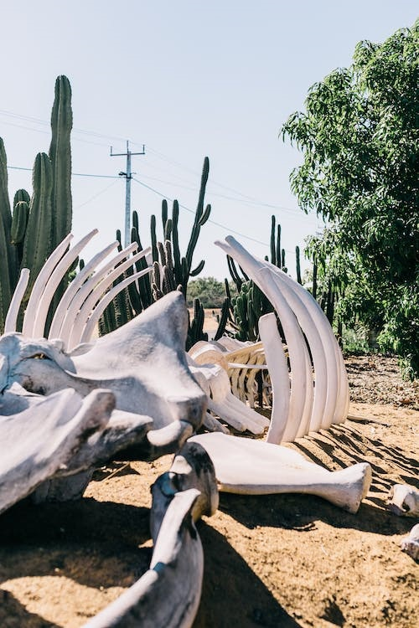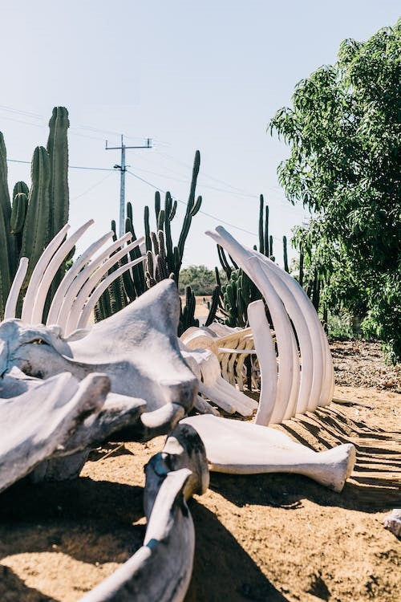
Finden Sie die 6 Fehler im rechten Bild?

Ein Gedanke »zum Mitnehmen«

»Humor und Geduld sind die beiden Kamele, mit denen man jede Wüste durchqueren kann.«
Arabisches Sprichwort

Lösungen:
Groß und Klein in der Wüste: J(2) Wüstenameise: 1cm lang | F(4) Heiliger Pillendreher (Skarabäus): 3cm lang | H(10) Wüsteneidechse – Dornteufel: 11cm lang | G(3) Skorpion: 21cm lang | A(8) Wüstenspringmaus: 41cm mit Schwanz | B(9) Kojote: 50cm Schulterhöhe | C(6) Wüstenfuchs: 60cm mit Schwanz | I(7) Wüstenschlange – Hornviper: 80cm lang | D(1) Gazelle: 110cm Schulterhöhe | E(5) Trampeltier: 180cm Schulterhöhe | 3 Tiere schauen nach rechts (Schlange, Gazelle, Fuchs), 5 Tiere schauen nach links (Ameise, Springmaus, Kojote, Dornteufel, Trampeltier, Skorpion), 1 schaut geradeaus (Heiliger Pillendreher) | 5 sind Säugetiere (Springmaus, Gazelle, Fuchs, Kojote, Trampeltier)
